МИНИСТЕРСТВО НАУКИ И ВЫСШЕГО ОБРАЗОВАНИЯ РОССИЙСКОЙ ФЕДЕРАЦИИ

Федеральное государственное бюджетное образовательное учреждение

высшего образования

«Вятский государственный университет»

(ФГБОУ ВО «ВятГУ»)

Факультет автоматики и вычислительной техники

Кафедра ЭВМ

Отчёт

Лабораторная работа № 2по дисциплине

«Теория автоматов»

Выполнил студент группы ИВТб-2301-04-00 / Жеребцов К. А./

Проверил преподаватель / Мельцов В.Ю./

Киров 2021

**Задание:**

Реализовать бота для игры «Камень, ножницы, бумага».

**Словесное описание алгоритма:**

На 1 ходу бот всегда выбрасывает «ножницы». Далее, начиная со 2 хода для четных ходов бот анализирует историю ходов противника и высчитывает значения-предсказания (ЗП). Данные значения показывают то, как часто противник выбрасывал ту или иную фигуру, чем оно больше, тем чаще попадалась фигура. Бот выбирает наименьшее значение-предсказание из полученных, то есть фигуру, которая реже всех встречалась, и кидает ту, что бьет ее. Также, если у 2 фигур значения предсказания совпадают, и они меньше значения третьей, то бот выбирает из этих двух ту, которая не проиграет второй (у камня и ножниц ЗП совпадают и меньше ЗП бумаги, то бот выберет камень, так как камень не может проиграть ножницам). Если же все ЗП равны, то бот выбрасывает «ножницы». Для нечетных ходов при победе или поражении бот кидает фигуру, которая проиграла бы его прошлому ходу (пр. ход: камень, бот выбросит ножницы), а в случае ничьей бот кидает фигуру, которая победила бы его прошлый ход (пр. ход: камень, бот выбросит бумагу). Кроме того, бот проверяет последние 3 игры, если во всех поражение и фигуры противника одинаковые, то бот выбрасывает фигуру противоположную фигуре оппонента.

**Схема алгоритма:**

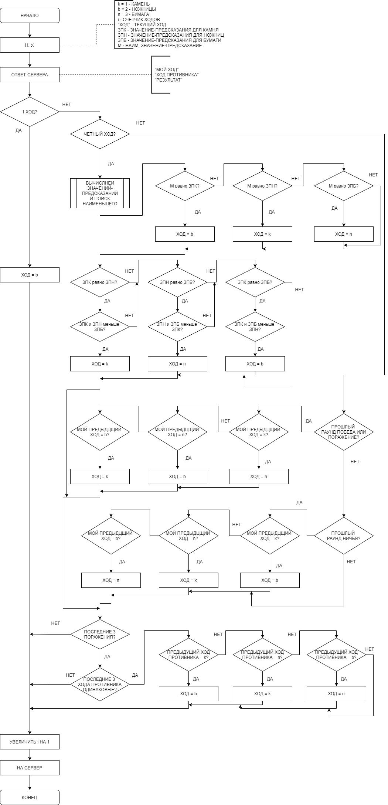

**Листинг:**

**const**

k = 1;

n = 2;

b = 3;

**var** // описание переменных

Phod, Mhod: byte;

mashod: **array**[1..100] **of** byte;

mashod1: **array**[1..100]**of** byte;

resmas: **array**[1..100] **of** char;

res: char;

i: integer = 1;

kkk: integer = 0;

nnn: integer = 0;

bbb: integer = 0;

pk: real = 0;

pn: real = 0;

pb: real = 0;

d: integer;

m1, m2: real;

**begin**

**if** i = 1 **then** Mhod := n // фигура на 1 ходе

**else**

**begin**

resmas[i] := res; // Запись результата

mashod[i] := Phod; // запись хода противника

**if** i **mod** 2 = 0 **then begin** // определение для четного хода

kkk := 0; // начало вычисления значений-предсказаний

nnn := 0;

bbb := 0;

**for** d := 1 **to** i **do**

**begin**

**if** mashod[d] = k **then** inc(kkk);

**if** mashod[d] = n **then** inc(nnn);

**if** mashod[d] = b **then** inc(bbb);

**end**;

pk := kkk / i;

pn := nnn / i;

pb := bbb / i; // конец вычисления значений-предсказаний

m1 := min(pk, pn); // выбор минимального значения

m2 := min(m1, pb);

**if** m2 = pk **then** mhod := b; // определение следующего хода

**if** m2 = pn **then** mhod := k;

**if** m2 = pb **then** mhod := n;

**if** (pk = pn) **and** (pk < pb) **then** mhod := k;

**if** (pn = pb) **and** (pn < pk) **then** mhod := n;

**if** (pk = pb) **and** (pk < pn) **then** mhod := b;

**if** (pk = pb) **and** (pk = pn) **then** mhod := 2;

**end**

**else**

**begin** // для нечетного хода

**if** (resmas[i - 1] = 'P') **or** (resmas[i - 1] = 'V') **then begin**

**if** mashod1[i - 1] = k **then** mhod := n;

**if** mashod1[i - 1] = n **then** mhod := b;

**if** mashod1[i - 1] = b **then** mhod := k;

**end**;

**if** (resmas[i - 1] = 'N') **then begin**

**if** mashod1[i - 1] = k **then** mhod := b;

**if** mashod1[i - 1] = n **then** mhod := k;

**if** mashod1[i - 1] = b **then** mhod := n;

**end**;

**end**;

**if** (resmas[i - 1] = 'P') **and** (resmas[i - 2] = 'P') **and** (resmas[i - 3] = 'P') **then begin** // проверка последних 3 ходов

**if** (mashod[i - 1] = mashod[i - 2]) **and** (mashod[i - 1] = mashod[i - 3]) **then begin**

**if** mashod[i - 1] = k **then** mhod := b;

**if** mashod[i - 1] = n **then** mhod := k;

**if** mashod[i - 1] = b **then** mhod := n;

**end**;

**end**;

**end**;

**end**.

**Вывод:**

В ходе лабораторной работы был реализован бот для игры «Камень, ножницы, бумага».